Výroční zpráva za rok 2021
v souladu s § 18,zák č. 106/1999 Sb. o svobodném přístupu k informacím ve znění pozdějších předpisů, za rok 2021

V souladu s ustanovením §18 zákona 106/1999 o svobodném přístupu k informacím, podle kterého každý povinný subjekt musí o své činnosti v oblasti poskytování informací předkládat zákonem stanovené údaje, předkládá obec Probulov tuto Výroční zprávu za rok 2021.

- Počet písemně podaných žádostí o informace 2
Timová Ivana
Rus Jaroslav
- Počet vydaných rozhodnutí o odmítnutí informace 0
- Opis podstatných částí každého rozsudku soudu, ve věci přezkoumání zákonnosti
rozhodnutí o odmítnutí žádostí o poskytnutí informace
přehled všech výdajů vynaložených v souvislosti se soudními řízeními o právech
a povinnostech dle tohoto zákona včetně nákladů na své vlastní zaměstnance a
náklady na právní zastoupení 0
4 Počet všech poskytnutých licencí a odůvodnění nezbytnosti náhradní licence 0
- Počet stížností podaných podle § 16a zákona , včetně důvodů jejich podání a
způsobu jejich vyřízení 0
- Další informace vztahující se k uplatňování zákona 0

Dle §17 zákona mohou povinné subjekty ( obce) v souvislosti s poskytováním informací požádat finanční náhradu a to do výše, která nesmí přesáhnout náklady spojené s vyřízením žádosti tj. s pořízením kopií, opatřením technických nosičů dat a odesláním informací žadateli.
Obec může požadovat úhradu za mimořádné vyhledávání informací za písemně podané žádosti
V roce 2021 činily : 0 .-Kč
Pokud jsou podané ústní nebo telefonické žádosti o poskytování informace vyřízeny neprodleně s žadatelem ústní formou, nejsou evidovány a není uplatňován žádný poplatek.
Počet těchto žádostí není dle ust. §13,odst.3, zákona č.106/1999 v platném znění součástí výroční zprávy o poskytnutí informací.
Informace jsou občanům sdělovány na zasedáních zastupitelstva, prostřednictvím úřední desky, elektronické úřední desky nebo jinými způsoby.

V Probulově, dne 04.02.2022 Vyvěšeno 05.02.2022

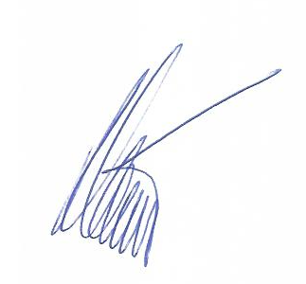Jan Němec- starosta Sejmuto :

